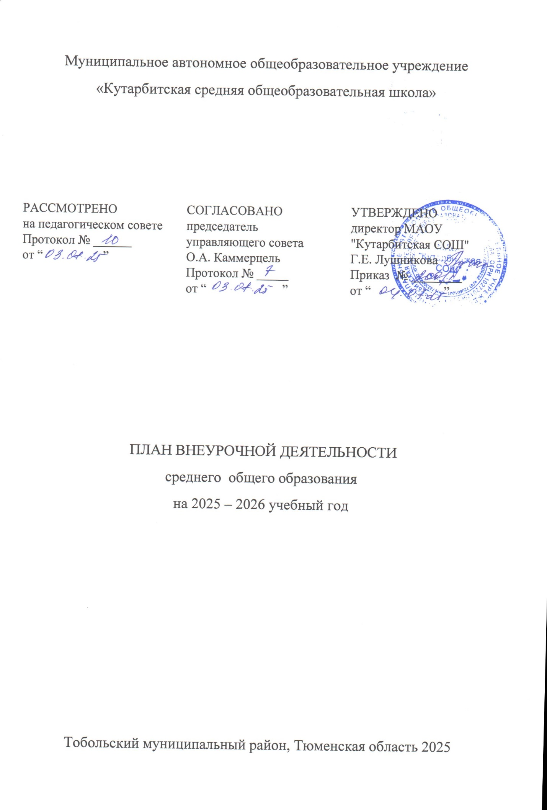

Пояснительная записка

В целях обеспечения индивидуальных потребностей обучающихся основная образовательная программа среднего общего образования МАОУ «Кутарбитская СОШ» предусматривает внеурочную деятельность.

Внеурочная деятельность является неотъемлемой и обязательной частью основной общеобразовательной программы

МАОУ «Кутарбитская СОШ» самостоятельно разрабатывает и утверждает план внеурочной деятельности среднего общего образования.

Внеурочная деятельность – образовательная деятельность, направленная на достижение планируемых результатов освоения ООП СОО МАОУ «Кутарбитская СОШ» ( личностных, метапредметных, предметных), осуществляемая в формах, отличных от урочной.

План внеурочной деятельности МАОУ «Кутарбитская СОШ реализует основную образовательную программу среднего общего образования и формируется в соответствии с нормативными документами:

1.Федеральным Законом от 29.12.2012 № 273-ФЗ «Об образовании в Российской Федерации»;

2.Федеральным государственным образовательным стандартом среднего общего образования, утвержденным приказом Министерства образования и науки РФ от17 мая 2012 г №413

3. Приказ Министерства Просвещения Российской Федерации от 12 августа 2022 г. № 732 «О внесении изменений в федеральный государственный образовательный стандарт среднего общего образования, утвержденный приказом Министерства образования и науки РФ от 17 мая 2012 г №413»

4.Приказ Минпросвещения России от 18.05.2023 N 371 "Об утверждении федеральной образовательной программы среднего общего образования» (с изменениями от 09.10.2024 г. приказ Минпросвещения РФ №704)

5.Порядком организации и осуществления образовательной деятельности по основным общеобразовательным программам – образовательным программам начального общего, основного общего и среднего общего образования, утвержденным приказом Министерства образования и науки Российской Федерации от 22.03.2021 № 115;

6. СП 2.4.3648-20 «Санитарно-эпидемиологические требования к организациям воспитания и обучения, отдыха и оздоровления детей и молодежи», утвержденными постановлением Главного государственного санитарного врача Российской Федерации от 28.09.2020 № 28 (далее – СП 2.4.3648-20);

7.Санитарными правилами и нормами СанПиН 1.2.3685-21 «Гигиенические нормативы и требования к обеспечению безопасности и (или) безвредности для человека факторов среды обитания», утвержденными постановлением Главного государственного санитарного врача Российской Федерации от 28.01.2021 № 2 (далее – СанПиН 1.2.3685-

21);

8.Уставом МАОУ «Кутарбитская СОШ»;

9.Основной образовательной программой среднего общего образования МАОУ «Кутарбитская СОШ».

План внеурочной деятельности является частью организационного раздела ООП СОО МАОУ «Кутарбитская СОШ» и представляет собой описание целостной системы функционирования образовательной организации в сфере внеурочной деятельности и включает:

план организации деятельности ученических сообществ (групп старшеклассников), в том числе ученических классов, разновозрастных объединений, организаций ( в том числе и в рамках «Российского движения школьников»);

план реализации курсов внеурочной деятельности по выбору обучающихся (предметные кружки, факультативы, ученические научные общества, школьные олимпиады по предметам программы среднего общего образования).

Согласно ФГОС СОО через внеурочную деятельность МАОУ «Кутарбитская СОШ» реализует основную образовательную программу (цели, задачи, планируемые результаты, содержание и организация образовательной деятельности при получении среднего общего образования). В соответствии с планов внеурочной деятельности создаются условия для получения образования всеми обучающимися, в том числе одаренными детьми, детьми с ограниченными возможностями здоровья и инвалидами.

Количество часов, выделяемых на внеурочную деятельность, за два года обучения на уровне среднего общего образования составляет не более 700 часов. Величину недельной образовательной нагрузки, реализуемой через внеурочную деятельность, определяют за пределами количества часов, отведенных на освоение обучающимися учебного плана. Для недопущения перегрузки обучающихся допускается перенос образовательной нагрузки, реализуемой через внеурочную деятельность, на периоды каникул. Внеурочная деятельность в каникулярное время может реализовываться в рамках тематических образовательных программ (лагерь с дневным пребыванием на базе общеобразовательной организации или на базе загородных детских центров, в туристических походах, экспедициях, поездках и другие).

Реализация плана внеурочной деятельности предусматривает в течение года неравномерное распределение нагрузки. Так, при подготовке коллективных дел (в рамках инициативы ученических сообществ) и воспитательных мероприятий за 1 - 2 недели используется значительно больший объем времени, чем в иные периоды (между образовательными событиями).

Общий объем внеурочной деятельности не должен превышать 10 часов в неделю.

**Состав направлений внеурочной деятельности**

.Один час в неделю отводится на внеурочное занятие "Разговоры о важном".

Внеурочные занятия "Разговоры о важном" направлены на развитие ценностного отношения обучающихся к своей родине - России, населяющим ее людям, ее уникальной истории, богатой природе и великой культуре. Внеурочные занятия "Разговоры о важном» направлены на формирование соответствующей внутренней позиции личности обучающегося, необходимой ему для конструктивного и ответственного поведения в обществе.

Основной формат внеурочных занятий "Разговоры о важном" - разговор и (или) беседа с обучающимися. Основные темы занятий связаны с важнейшими аспектами жизни человека в современной России: знанием родной истории и пониманием сложностей современного мира, техническим прогрессом и сохранением природы, ориентацией в мировой художественной культуре и повседневной культуре поведения, доброжелательным отношением к окружающим и ответственным отношением к собственным поступкам.

На курсы внеурочной деятельности по выбору обучающихся предусмотрено до 4 часов, на организационное обеспечение учебной деятельности, на обеспечение благополучия обучающегося еженедельно до 1 часа.

В зависимости от задач на каждом этапе реализации образовательной программы количество часов, отводимых на внеурочную деятельность, может изменяться. В 10 классе для обеспечения адаптации обучающихся к изменившейся образовательной ситуации может быть выделено больше часов, чем в 11 классе.

Организация жизни ученических сообществ является важной составляющей внеурочной деятельности, направлена на формирование у обучающихся российской гражданской идентичности и таких компетенций, как:

компетенция конструктивного, успешного и ответственного поведения в обществе с учетом правовых норм, установленных российским законодательством;

социальная самоидентификация обучающихся посредством личностно значимой и общественно приемлемой деятельности, приобретение знаний о социальных ролях человека;

компетенция в сфере общественной самоорганизации, участия в общественно значимой совместной деятельности.

Организация жизни ученических сообществ происходит:

в рамках внеурочной деятельности в ученическом классе, общешкольной внеурочной деятельности, в сфере школьного ученического самоуправления, участия в детско-юношеских общественных объединениях, созданных в образовательной организации и за ее пределами;

через приобщение обучающихся к общественной деятельности и школьным традициям, участие обучающихся в деятельности производственных, творческих объединений, благотворительных организаций;

через участие в экологическом просвещении сверстников, родителей, населения,

в благоустройстве школы, класса, сельского поселения, города, в ходе партнерства с общественными организациями и объединениями.

отношение обучающихся к закону, государству и к гражданскому обществу (включает подготовку личности к общественной жизни);

отношение обучающихся к окружающему миру, к живой природе, художественной культуре (включает формирование у обучающихся научного мировоззрения);

трудовые и социально-экономические отношения (включает подготовку личности к трудовой деятельности).

По решению педагогического коллектива, родительской общественности, интересов и запросов обучающихся и родителей (законных представителей) несовершеннолетних обучающихся план внеурочной деятельности в образовательной организации модифицируется в соответствии с выбранными профилями: универсальным.

**Структура направлений внеурочной деятельности**

План внеурочной деятельности состоит из инвариантного компонента и вариативной части**.**

**Инвариантный компонент плана внеурочной деятельности (вне зависимости от профиля) включает:**

организацию жизни ученических сообществ в форме клубных встреч (организованного тематического и свободного общения старшеклассников), участие обучающихся в делах классного ученического коллектива и в общих коллективных делах образовательной организации;

проведение ежемесячного учебного собрания по проблемам организации учебного процесса, индивидуальных и групповых консультаций по вопросам организационного обеспечения обучения и обеспечения благополучия обучающихся в жизни образовательной организации;

организация профориентационной работы с обучающимися в соответствии с запросами, интересами обучающихся, в связи с внедрением единой модели профориентации (профориентационный минимум) данные занятия будут проводится по четвергам в рамках единого урока «Россия- мои горизонты».

В весенние каникулы 10-11 класса организуются поездки в организации профессионального и высшего образования для уточнения индивидуальных планов обучающихся в сфере продолжения образования. После поездок в рамках часов,отведенных на организацию жизни ученических сообществ, проводятся коллективные обсуждения, в ходе которых педагогами обеспечиваются анализ и рефлексия обучающимися собственных впечатлений о посещении образовательных организаций.

**Вариативный компонент по профилям**

В рамках реализации универсального профиля в первом полугодии 10 класса организуется подготовка обучающихся к разработке и педагогическому сопровождению разработки индивидуальных проектов внеурочной деятельности (инструктажи, индивидуальные и групповые консультации, защита проектов индивидуального плана), в ноябре проводится публичная защита обучающимися индивидуальных проектов внеурочной деятельности (ИПВД). По итогам публичной защиты при помощи педагогов организуются временные творческие группы обучающихся по совпадающим элементам ИПВД.

В осенние (весенние) каникулы 10 класса временными творческими группами обучающихся организуются поездки и экскурсии в соответствии с общими элементами индивидуальных проектов внеурочной деятельности. В ходе познавательной деятельности реализуются индивидуальные, групповые и коллективные учебно-исследовательские проекты обучающихся. В течение первого полугодия 10 класса осуществляется подготовка к поездкам и экскурсиям в рамках часов, отведенных на воспитательные мероприятия, курсы внеурочной деятельности по выбору обучающихся.

Временными творческими группами обучающихся при поддержке педагогов общеобразовательной организации в летние (весенние) каникулы 10 класса на основе интеграции с организациями дополнительного образования и сетевого взаимодействия с научными и производственными организациями обеспечиваются профессиональные пробы обучающихся на производстве и в социальной сфере (в зависимости от профиля), подготавливаются и проводятся исследовательские экспедиции и социальные практики.

Во втором полугодии 10 класса в рамках часов, отведенных на курсы внеурочной деятельности по выбору обучающихся и воспитательные мероприятия, организуется подготовка к профессиональным пробам и/или социальным практикам обучающихся и к участию в исследовательских экспедициях, предусматривается подготовка и защита индивидуальных или групповых проектов ("проект профессиональных проб", "проект участия в исследовательской экспедиции", "проект социальной практики").

В 10 классе в рамках профессиональной ориентации предусмотрен курс внеурочной деятельности «Первая помощь, основы преподавания первой помощи, основы ухода за больными» ( МАОУ «Кутарбитская СОШ») и в рамках универсального профиля в 11 классе (психолого-педагогической направленности) предусмотрены педагогическая практика (филиал МАОУ «Кутарбитская СОШ»-«Дегтяревская СОШ») и поездки в учебные заведения по профилю. В рамках медицинского класса в 11 классе предусмотрен «Практикум по решению задач по химии» (МАОУ «Кутарбитская СОШ»).

В каникулярное время (осенние, весенние каникулы в 11 классе) предусматривается реализация задач активного отдыха, оздоровления обучающихся, поддержка инициатив старшеклассников, в том числе выезды на природу, туристические походы, поездки по территории России, организация "зрительского марафона" (коллективное посещение кинопоказов, театральных спектаклей, концертов, просмотр видеофильмов, посещение выставок, художественных музеев с обязательным коллективным обсуждением).

Реализация программ внеурочной деятельности осуществляется классными руководителями, учителями-предметниками, педагогом-организатором.

Обучающимся предлагаются занятия, направленные на удовлетворение интересов в творческом развитии, социальных интересов и потребностей.

**Формы организации внеурочной деятельности**

При организации внеурочной деятельности используются системные курсы внеурочной деятельности ( курсы по выбору, деятельность ученических сообществ), на изучение которых установлено определенное количество часов в неделю/год в соответствии с учебным планом и рабочей программой. Также при организации внеурочной деятельности используются несистемные занятия (поездки, экскурсии, «зрительские марафоны»), реализуемые классными руководителями, педагогами-организаторами в рамках плана воспитательной работы.

Формы внеурочной деятельности предусматривают активность и самостоятельность обучающихся, сочетают индивидуальную и групповую работы, обеспечивают гибкий режим занятий (продолжительность, последовательность), переменный состав обучающихся, проектную и исследовательскую деятельность, экскурсии, походы, деловые игры и пр.

**План внеурочной деятельности (недельный)**

**Муниципальное автономное общеобразовательное учреждение «Кутарбитская средняя общеобразовательная школа», филиал МАОУ «Кутарбитская СОШ»-«Дегтяревская СОШ»**

|  |  |  |
| --- | --- | --- |
| **Учебные курсы** | **Количество часов в неделю** | |
| **10** | **11** |
| "Разговоры о важном" | 1 | 1 |
| "Россия-мои горизонты" | 1 | 1 |
| Профессиональные пробы, поездки в учебные заведения | 1 | 1 |
| Жизнь ученических сообществ, «Движение первых» | 1 | 1 |
| Учебные собрания | 0,3 | 0,3 |
| Педагогическая практика (профиль психолого-педагогической направленности) (филиал МАОУ «Кутарбитская СОШ»-«Дегтяревская СОШ»/ «Практикум по решению задач по химии» (МАОУ «Кутарбитская СОШ») |  | 1 |
| «Первая помощь, основы преподавания первой помощи, основы ухода за больными» (МАОУ «Кутарбитская СОШ») | 1 |  |
| ИТОГО недельная нагрузка | 5,3 | 5,3 |